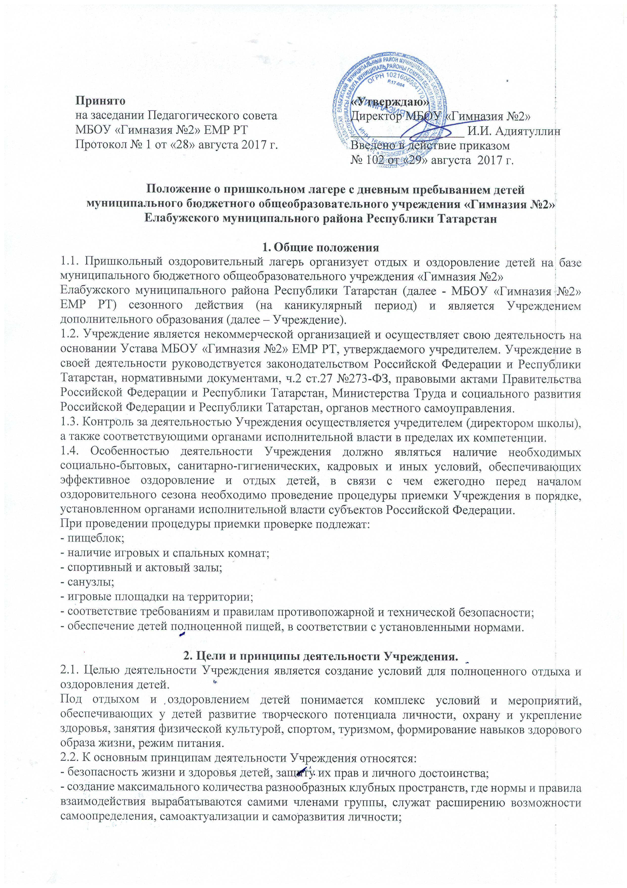
Принято  на заседании Педагогического совета  МБОУ «Гимназия №2» ЕМР РТ  Протокол № 1 от «28» августа 2017 г. | «Утверждаю»  Директор МБОУ «Гимназия №2»  __________________ И.И. Адиятуллин  Введено в действие приказом  № 102 от «29» августа 2017 г.
Положение о пришкольном лагере с дневным пребыванием детей
муниципального бюджетного общеобразовательного учреждения «Гимназия №2»
Елабужского муниципального района Республики Татарстан

- Общие положения
1.1. Пришкольный оздоровительный лагерь организует отдых и оздоровление детей на базе муниципального бюджетного общеобразовательного учреждения «Гимназия №2»
Елабужского муниципального района Республики Татарстан (далее - МБОУ «Гимназия №2» ЕМР РТ) сезонного действия (на каникулярный период) и является Учреждением дополнительного образования (далее – Учреждение).
1.2. Учреждение является некоммерческой организацией и осуществляет свою деятельность на основании Устава МБОУ «Гимназия №2» ЕМР РТ, утверждаемого учредителем. Учреждение в своей деятельности руководствуется законодательством Российской Федерации и Республики Татарстан, нормативными документами, ч.2 ст.27 №273-ФЗ, правовыми актами Правительства Российской Федерации и Республики Татарстан, Министерства Труда и социального развития Российской Федерации и Республики Татарстан, органов местного самоуправления.
1.3. Контроль за деятельностью Учреждения осуществляется учредителем (директором школы), а также соответствующими органами исполнительной власти в пределах их компетенции.
1.4. Особенностью деятельности Учреждения должно являться наличие необходимых социально-бытовых, санитарно-гигиенических, кадровых и иных условий, обеспечивающих эффективное оздоровление и отдых детей, в связи с чем ежегодно перед началом оздоровительного сезона необходимо проведение процедуры приемки Учреждения в порядке, установленном органами исполнительной власти субъектов Российской Федерации.
При проведении процедуры приемки проверке подлежат:
- пищеблок;
- наличие игровых и спальных комнат;
- спортивный и актовый залы;
- санузлы;
- игровые площадки на территории;
- соответствие требованиям и правилам противопожарной и технической безопасности;
- обеспечение детей полноценной пищей, в соответствии с установленными нормами.

2. Цели и принципы деятельности Учреждения.
2.1. Целью деятельности Учреждения является создание условий для полноценного отдыха и оздоровления детей.
Под отдыхом и оздоровлением детей понимается комплекс условий и мероприятий, обеспечивающих у детей развитие творческого потенциала личности, охрану и укрепление здоровья, занятия физической культурой, спортом, туризмом, формирование навыков здорового образа жизни, режим питания.
2.2. К основным принципам деятельности Учреждения относятся:
- безопасность жизни и здоровья детей, защиту их прав и личного достоинства;
- создание максимального количества разнообразных клубных пространств, где нормы и правила взаимодействия вырабатываются самими членами группы, служат расширению возможности самоопределения, самоактуализации и саморазвития личности;

- приоритет индивидуальных интересов, свободу выбора деятельности, коллектива, педагога как необходимое условие самостоятельного, творческого развития и самореализации ребенка;
- личностное развитие и самореализацию ребенка;
- гуманный характер отношений и оздоровительно-образовательных программ;
- конфиденциальность в разрешении личных проблем и конфликтов детей:
- единоначалие в сочетании с детским и педагогическим самоуправлением

3. Организация процесса оздоровления и отдыха детей
3.1. Учреждение организует отдых и оздоровление детей в возрасте от 7 до 18 лет.
3.2. Учреждение принимает на отдых детей, не имеющих медицинских противопоказаний, препятствующих пребыванию в Учреждении.
3.3. Учреждение самостоятельно строит направления организационно-педагогической деятельности. Такими направлениями могут быть:
- разработка и реализация оздоровительных, развивающих, образовательных программ;
- социализация ребенка, создание условий для социального взаимодействия в Учреждении;
- моделирование и апробация наиболее продуктивных инновационных оздоровительных и педагогических технологий по развитию интеллектуального, психофизиологического, эмоционально-нравственного мира ребенка;
- поиск и обработка методик индивидуализации и дифференциации в деятельности Учреждения с целью повышения результативности педагогической работы: развитие интеллектуальных, творческих, организаторских способностей, основание взаимозависимости нагрузки и психофизического здоровья детей;
- оздоровление детей в широком смысле: физическом, нравственном, психологическом, используя природно-климатические условия, реализуя оптимальные методики взаимодействия с детьми;
- обобщение, методическое, практическое осмысление и распространение собственной оздоровительной и воспитательной практики и передового опыта.
3.4. Продолжительность пребывания детей в Учреждении не менее 18 дней.
3.5. Режим работы с 8.00ч. до 17.00ч. с трехразовым питанием.
3.6. Численность детей в отряде - 25 человек.
3.7. Авторские программы педагогических работников утверждаются директором гимназии.
3.8. В Учреждении используются следующие формы медицинского обеспечения:
- проведение оздоровительной работы с детьми с оценкой ее эффективности;
- постоянный контроль за соблюдением распорядка дня; систематический контроль за организацией питания;
- организация санитарно-гигиенических и противоэпидемических мероприятий и контроль за их проведением;
- контроль за организацией мероприятий по профилактике детского травматизма;
- контроль за организацией физического воспитания, спортивных мероприятий;
- проведение санитарно - просветительской работы;
- формирование навыков здорового образа жизни.
3.9. Организационная и методическая нагрузка, ответственность за качественное проведение оздоровительных мероприятий в Учреждении возлагается на медицинских работников Учреждения, которые направляются городской поликлиникой.
3.10. Основными формами работы по физическому воспитанию детей, доступными и применимыми в Учреждении, могут быть:
- организованная ежедневная утренняя гимнастика (комплекс меняется каждую неделю);
- закаливающие процедуры и занятия плаванием;
- спортивные и народные подвижные игры;
- туристические походы.
В зависимости от конкретных условий и возможностей Учреждения эти формы работы могут быть дополнены другими: занятиями в спортивных секциях, соревнованиями по отдельным играм или видам спорта, спартакиадами, специализированными спортивными праздниками.

4. Финансово - хозяйственная деятельность
4.1. Учреждение владеет, пользуется, распоряжается переданным учредителем имуществом в соответствии с его назначением и несет ответственность за сохранность и эффективное использование закрепленного за ним имущества.
4.2. Финансирование Учреждения осуществляется за счет средств социального страхования (питания), добровольных взносов родителей на культурно-массовые мероприятия или спонсоров, бюджетные источники.
4.3. Учреждение ведет бухгалтерский учет в соответствии с требованиями отчетности

5. Управление Учреждением
5.1. Управление Учреждением в соответствии с законодательством Российской Федерации и Республики Татарстан осуществляется директором ОО и начальником лагеря. Начальник назначается и освобождается от должности в установленном законодательством Российской Федерации и Республики Татарстан порядке.
5.2. Директор МБОУ «Гимназия №2» ЕМР РТ осуществляет руководство деятельностью Учреждения, он подотчетен в своей деятельности учредителю.
5.3. Начальник лагеря несет ответственность за жизнь и здоровье детей, соблюдение санитарных правил, норм охраны труда.
5.4. Формами управления является Совет лагеря, органы детского самоуправления, учитывающие интересы детей.
5.5. По инициативе детей в Учреждении могут в соответствии с законодательством Российской Федерации и Республики Татарстан создаваться и функционировать по своим программам детские и юношеские общественные объединения. Руководство и коллектив Учреждения оказывает поддержку и помощь в работе таких объединений.

6. Ликвидация и реорганизация Учреждения
Ликвидация Учреждения осуществляется в конце сезона приказом по гимназии (директором) и приказом начальника лагеря. Закрытие лагеря должно проходить в торжественной обстановке с приглашением родителей и желательно органов исполнительной власти (Управление образования, Центр детского творчества, организующие оздоровительные лагеря).
После закрытия оздоровительного сезона начальник лагеря сдает отчет по питанию и другим хозяйственным вопросам в Управление образования. Педагогический отчет по воспитательной работе сдается в управление образования, ЦДТ.

7. Заключительные положения.
7.1. Настоящее Положение утверждается директором МБОУ «Гимназия №2» ЕМР РТ и вступает в силу с даты его утверждения.
7.2. Изменения и дополнения могут быть внесены в данный локальный акт с момента регистрации новой редакции Устава.
7.3. Положение утрачивает силу в случае принятия нового Положения о локальных актах.
7.4. Вопросы, не урегулированные настоящим Положением, подлежат урегулированию в соответствии с действующим законодательством РФ, Уставом МБОУ «Гимназия №2» ЕМР РТ и иными локальными нормативными актами.
7.5. Настоящее Положение размещается на сайте МБОУ «Гимназия №2» ЕМР РТ.
.

